Информация о кафедре

- Полное название кафедры: кафедра изобразительного искусства и методики его преподавания
- Телефон кафедры: 8(4162)99-1680
3. Электронная почта кафедры: tdizo@bgpu.ru
4. Ссылки на социальные сети кафедры – отсутствуют
5. Номер аудитории: 301П (корпус Г).
6. Положение о структурном подразделении (прикрепить сканированный в PDF файл) – прилагается.
7. Алфавитный список (ФИО полностью, должность, степень, звание, примерный список читаемых дисциплин):
- Ананьева Татьяна Константиновна – старший преподаватель
- Долгушина Евгения Михайловна – старший преподаватель
- Дроздов Сергей Анатольевич –доцент, к.п.н., доцент
- Добрынина Юлия Сергеевна – ассистент
- Копорушко Нина Анатольевна – старший преподаватель
-Линькова Яна Игоревна – ассистент
- Рыбак Николай Дмитриевич – старший преподаватель
8. О кафедре (история создания, развития):
Кафедра изобразительного искусства и методики его преподавания начала отсчет своей истории в составе индустриально-педагогического факультета с 2008 года. Первой заведующей была Демченко Елена Николаевна, к.п.н., доцент, Член Союза художников России. С 2016 года кафедрой заведует Слесаренко Наталья Владимировна, к.п.н., доцент. Кафедра осуществляет обучение по направлению подготовки Педагогическое образование, профиль «Изобразительное искусство», профиль «Дополнительное образование», профиль «Дизайн» – очная форма обучения и профиль «Изобразительное искусство» – заочная форма обучения. Для поступления необходимо пройти вступительные испытания – русский язык, обществознание, творческий экзамен (рисунок). Занятия ведут высококвалифицированные специалисты, в том числе кандидаты наук, Члены творческого союза художников России и Союза театральных деятелей России, использующие в обучении современные образовательные технологии.
Для обучения студентов обустроены аудитории, оснащенные иллюстративным материалом, моделями и стендами; учебные мастерские – художественной обработки камня, рисунка, живописи, керамики, курсового и дипломного проектирования, декоративно-прикладного творчества; графики – компьютерный класс с выходом в Интернет.
Студенты кафедры ежегодно участвуют в разного рода мероприятиях и занимают призовые места:
- в международных, всероссийских и творческих конкурсах разных видов и направленности;
- принимают активное участие в благоустройстве города выступая в роли бойцов волонтерского отряда кафедры «Мастерская цвета» под руководством преподавателей Долгушиной Евгении Михайловны и Копорушко Нины Анатольевны;
- участвуют в творческих отчетных выставках факультетского и университетского уровней.
Выпускники кафедры успешно трудятся учителями изобразительного искусства, педагогами дополнительного образования, в креативных агентствах, в студиях раннего развития, художественных мастерских, дизайнерами интерьера, специалистами в области графического дизайна, являются сотрудниками и экскурсоводами в музеях, продолжают обучение в магистратуре, а также занимаются творческой деятельностью.

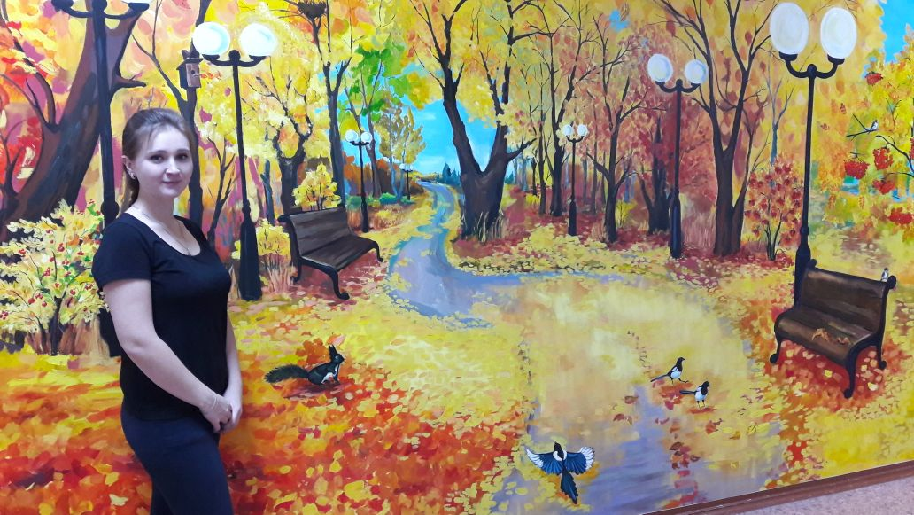

Студенты кафедры расписывают стены областной детской больницы

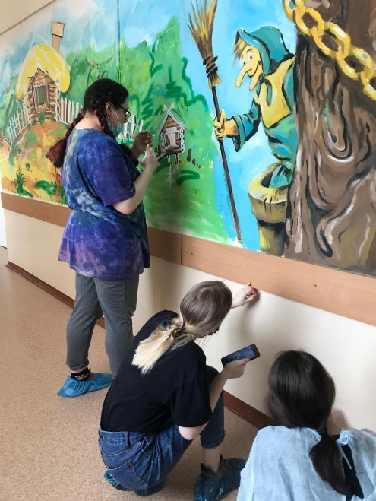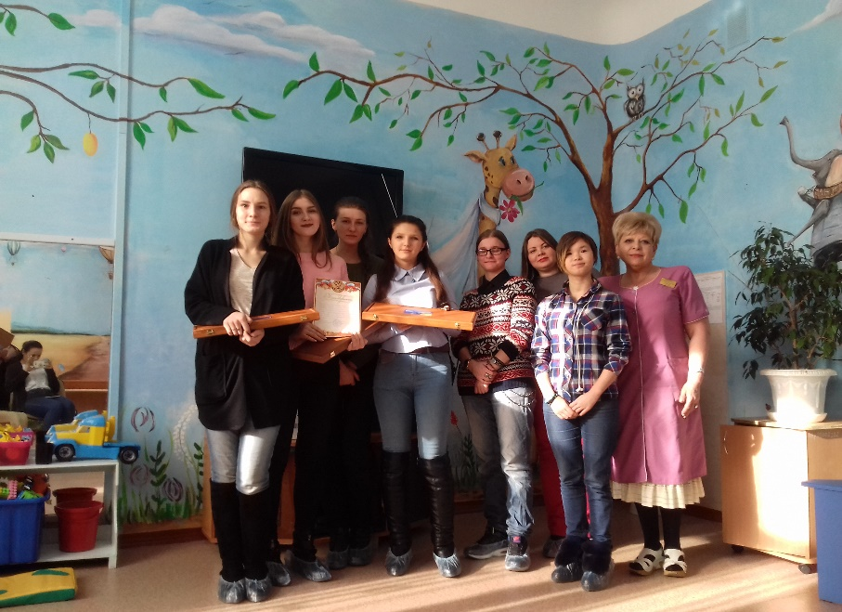

Студенты кафедры расписывают стены областной детской больницы

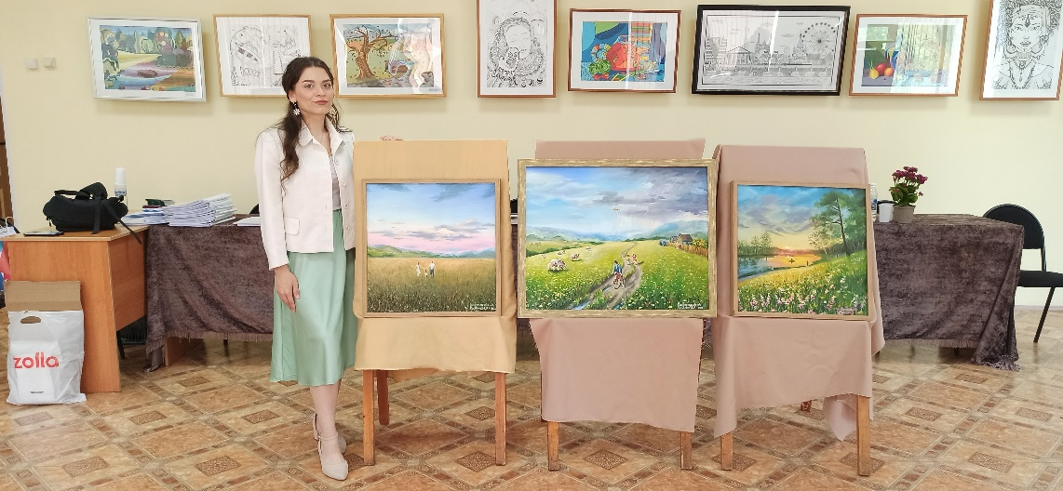

Защита выпускной квалификационной бакалаврской работы

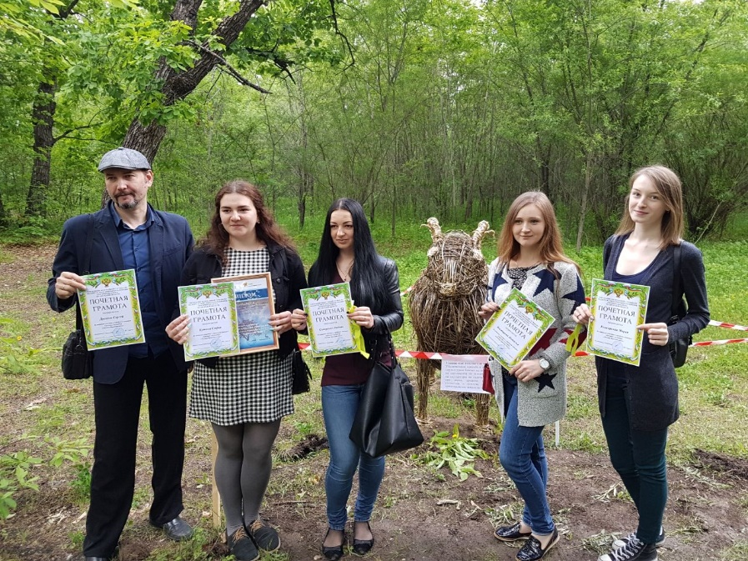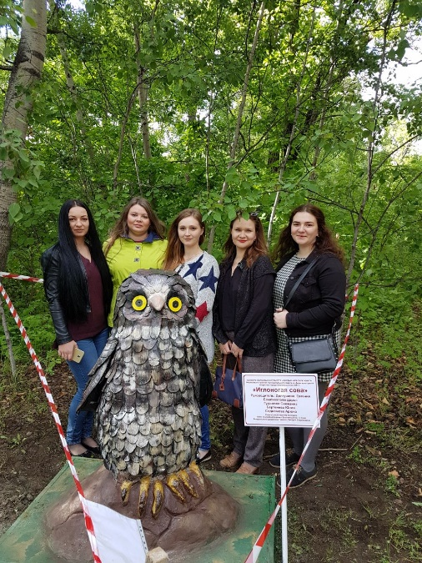

Руководители и участники конкурса парковых скульптур «Листая красную книгу»

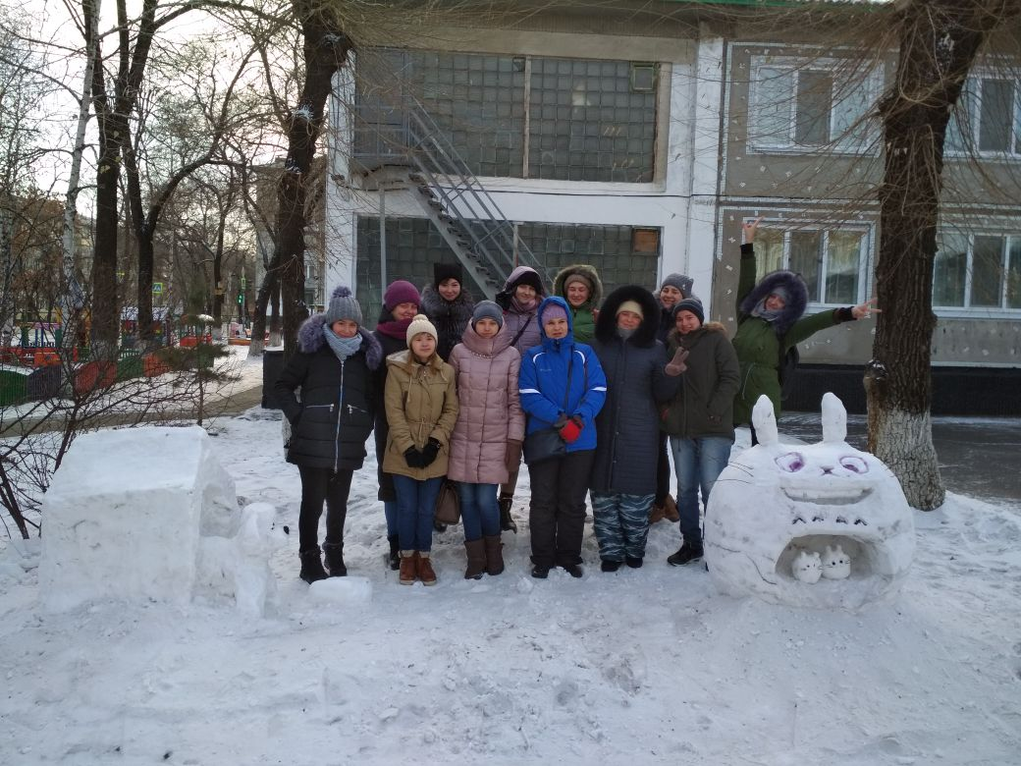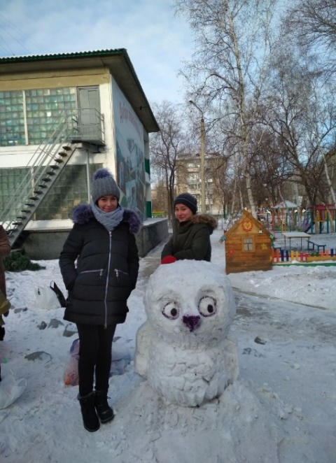

Участники отряда «Мастерская цвета» оформили территорию детского садика

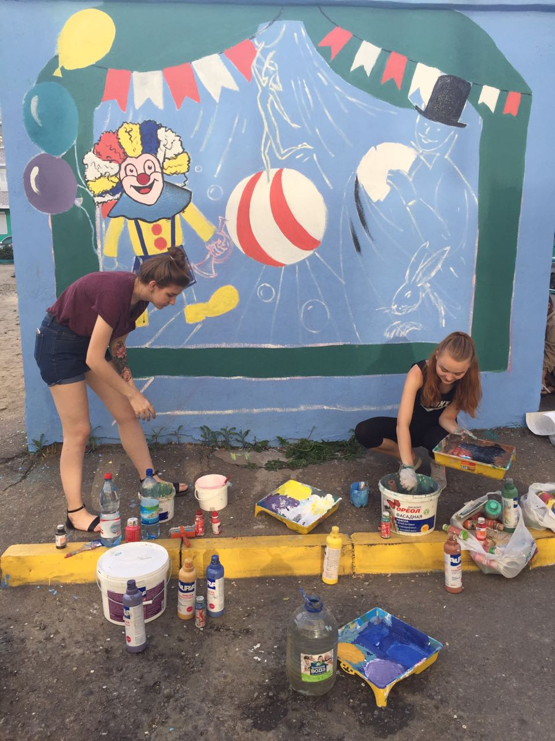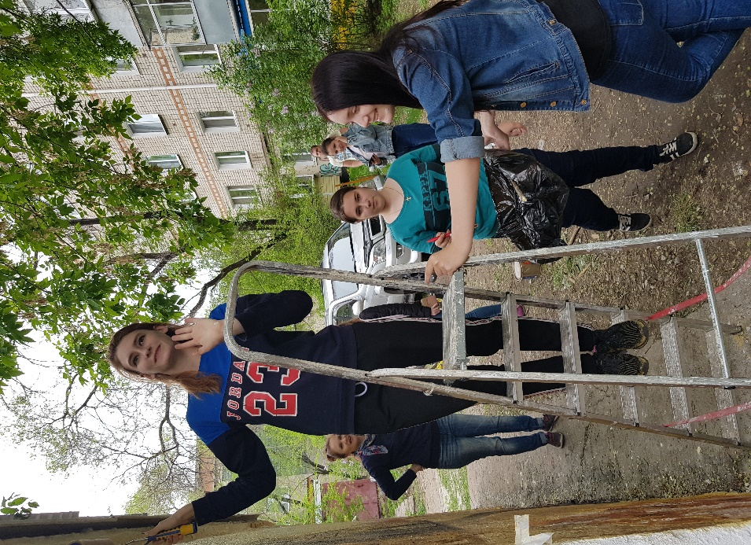

Бойцы отряда «Мастерская цвета» обустраивают придомовую территорию

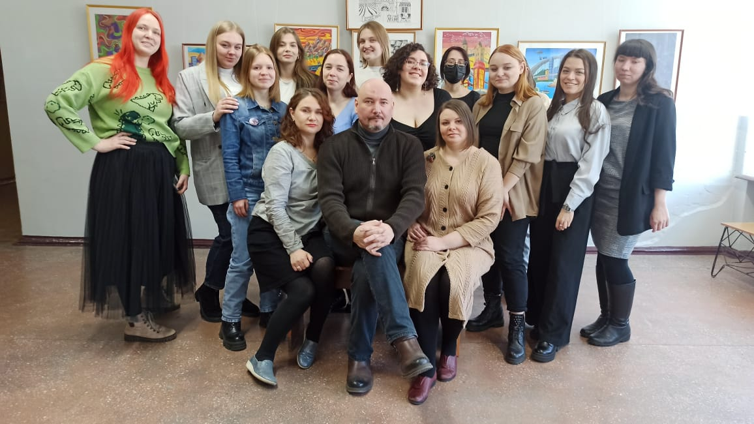

Руководители и студенты-выпускники 5 курса

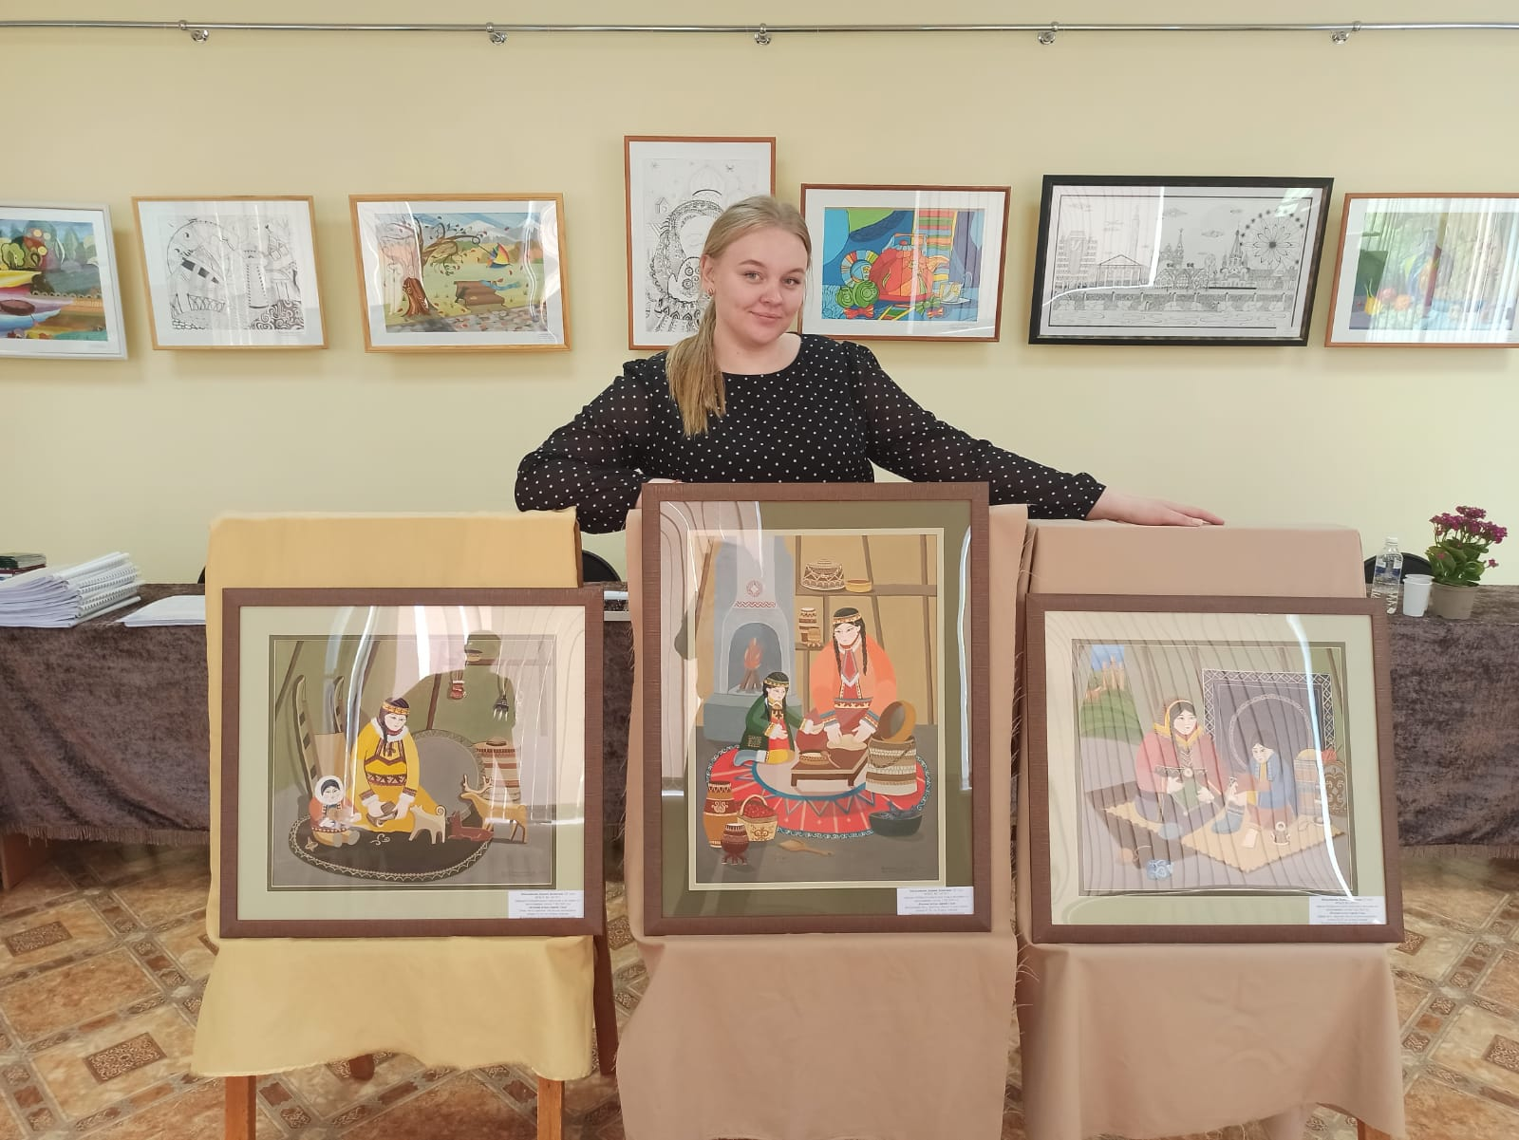

Студентка 5 курса со своей дипломной работой

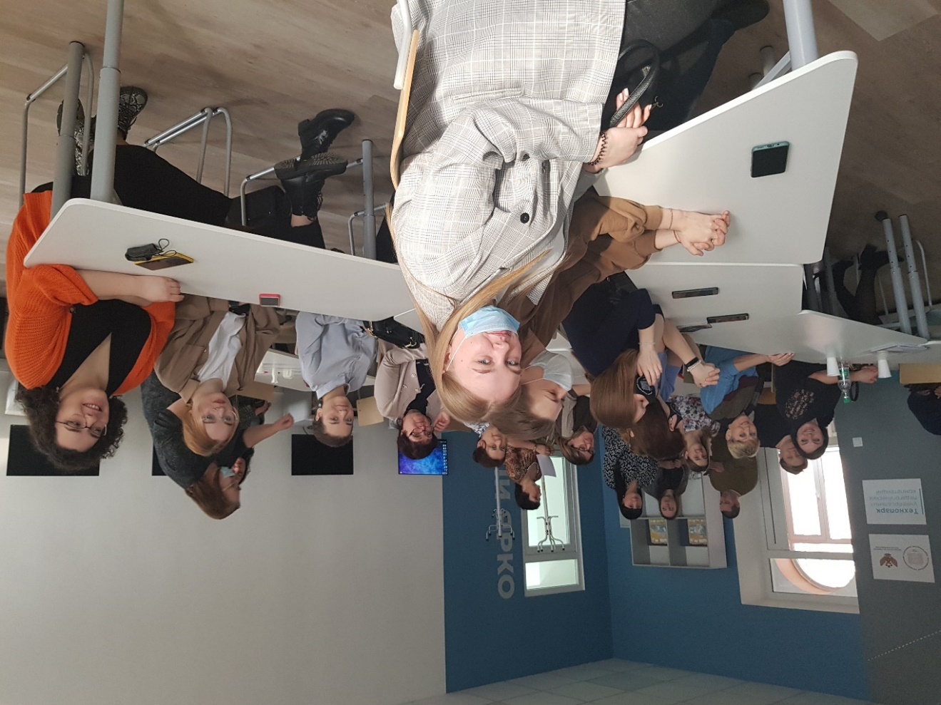

Проведение научно-методического фестиваля «Единый методический день»

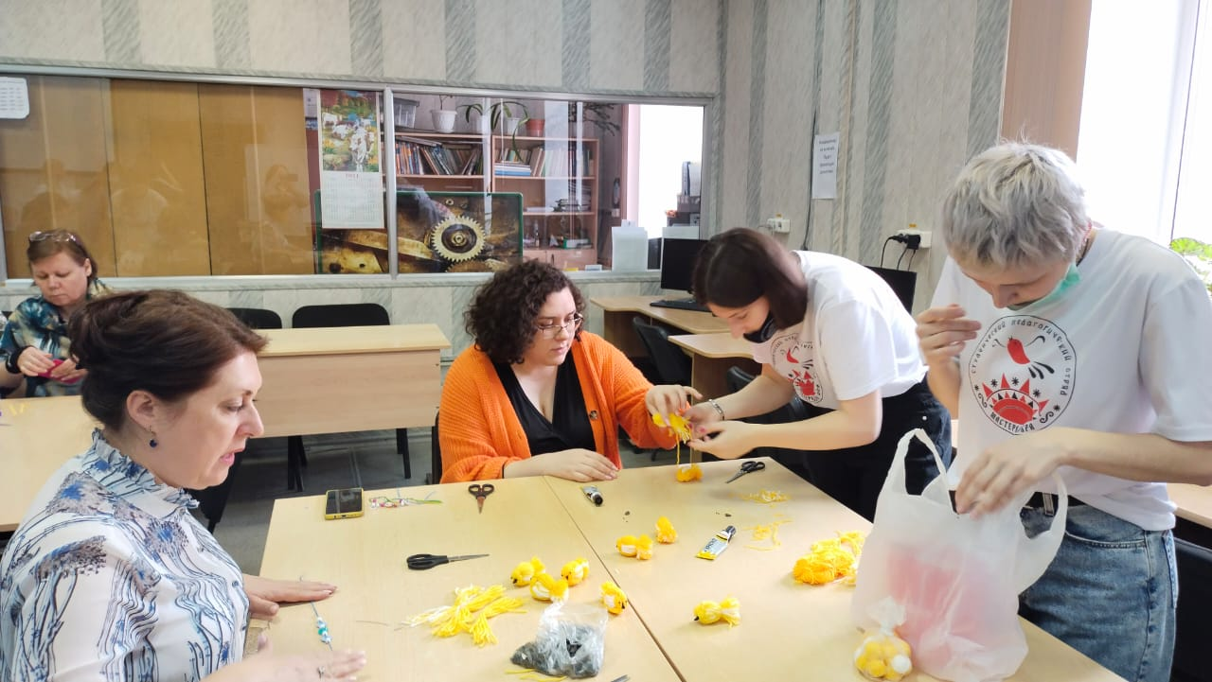

Проведение научно-методического фестиваля «Единый методический день»

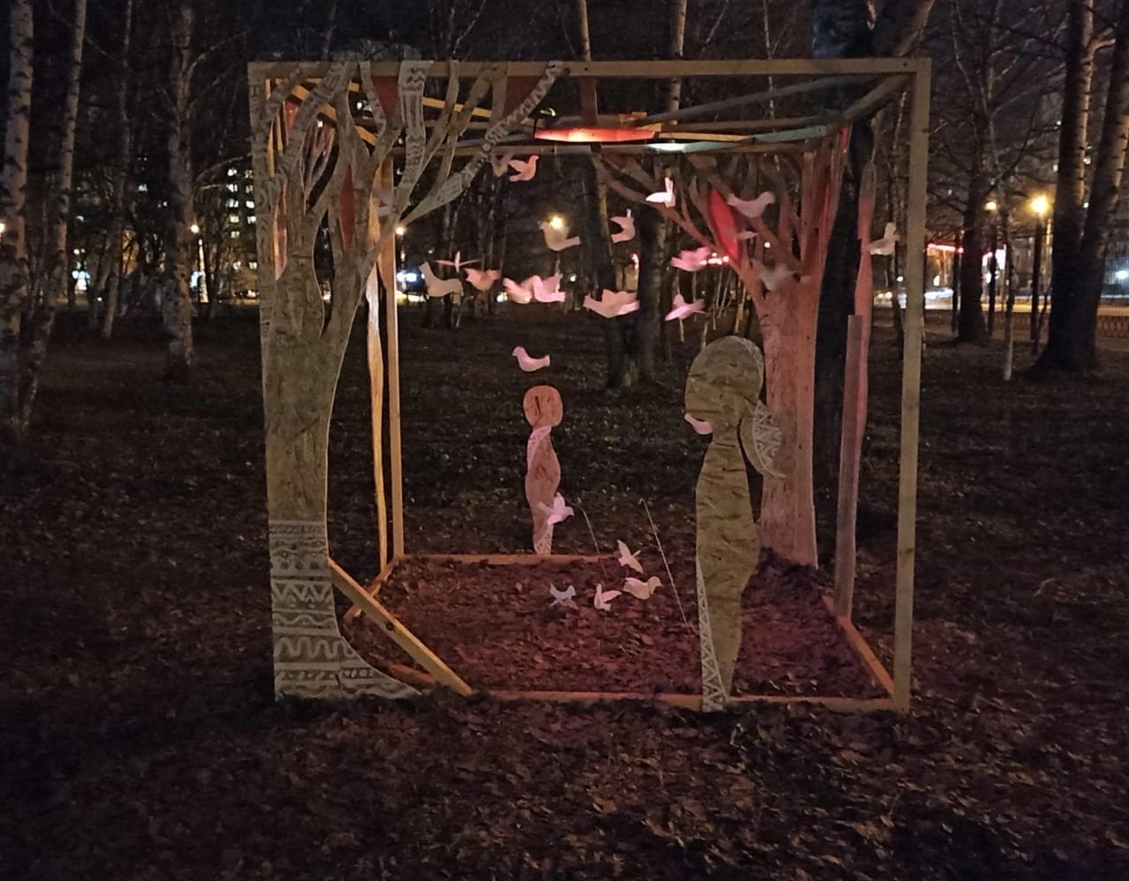

Проект от студентов и руководителей кафедры для международного конкурса Арт-проект «FORMA»» – 2022 г.

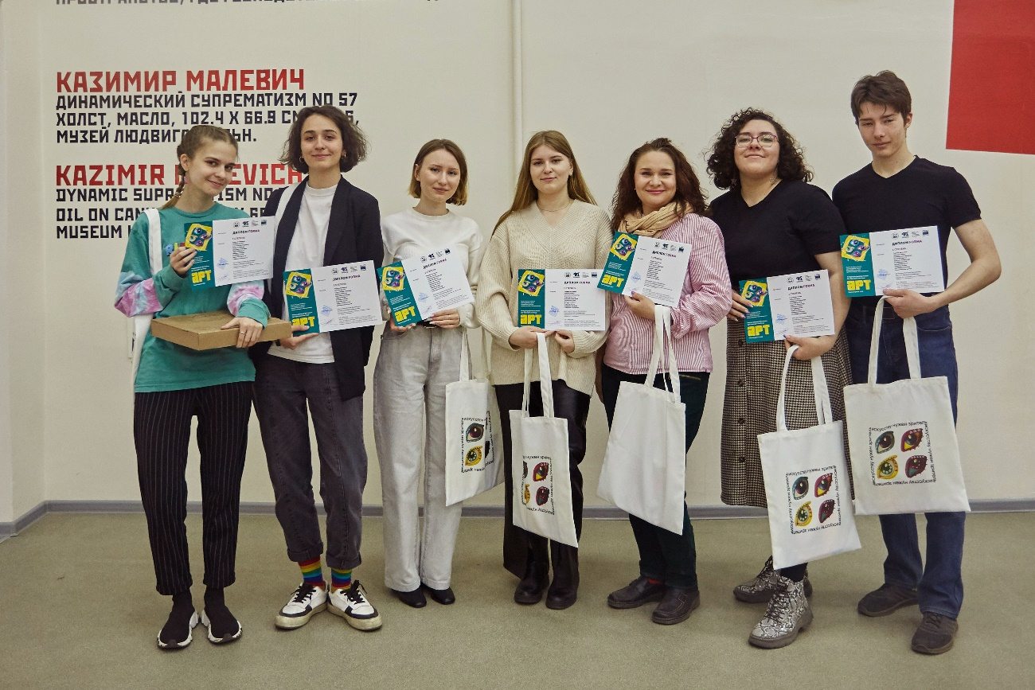

Победители международного конкурса Арт-проект «FORMA» – 2022 г.

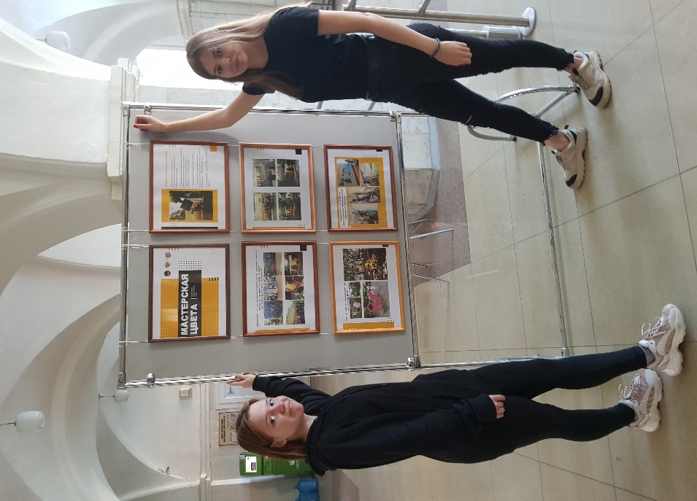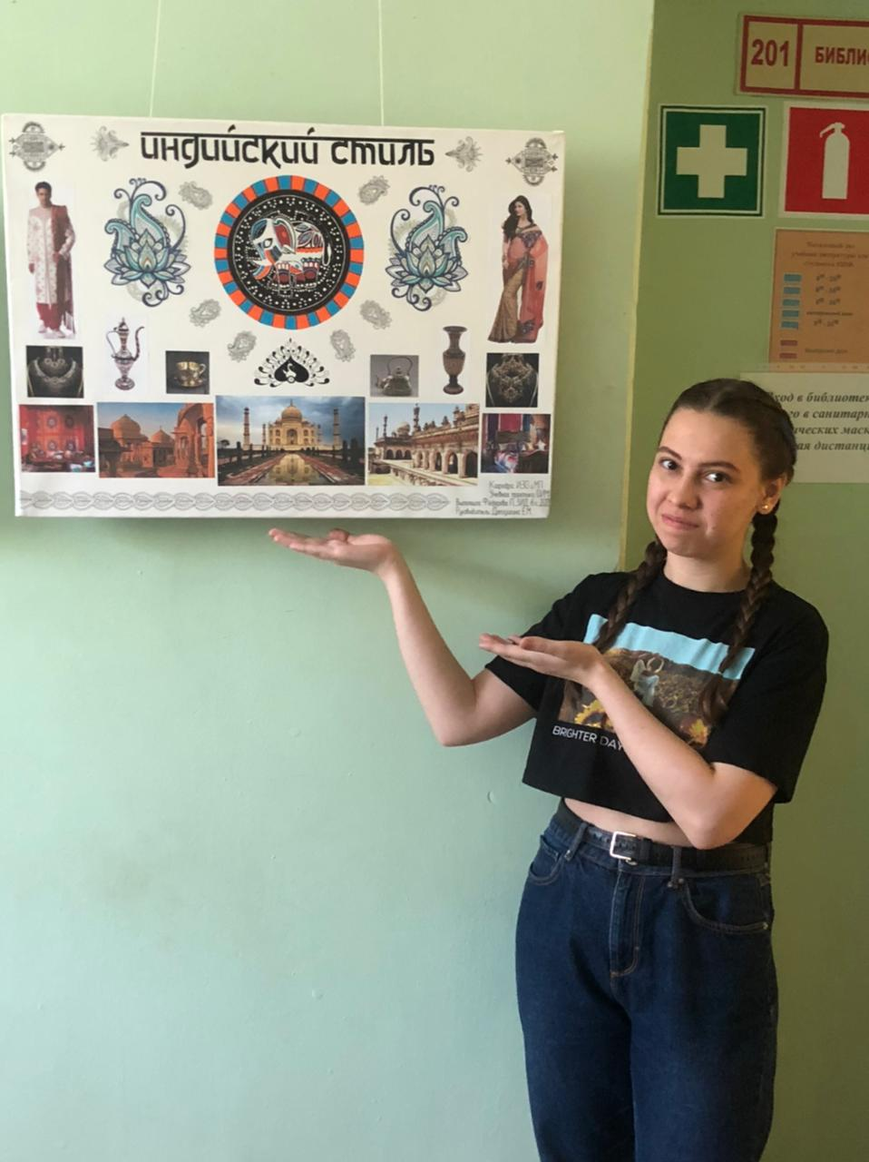

Преподаватели совместно со студентами организуют отчетные выставки творческих работ на факультетском и университетском уровне

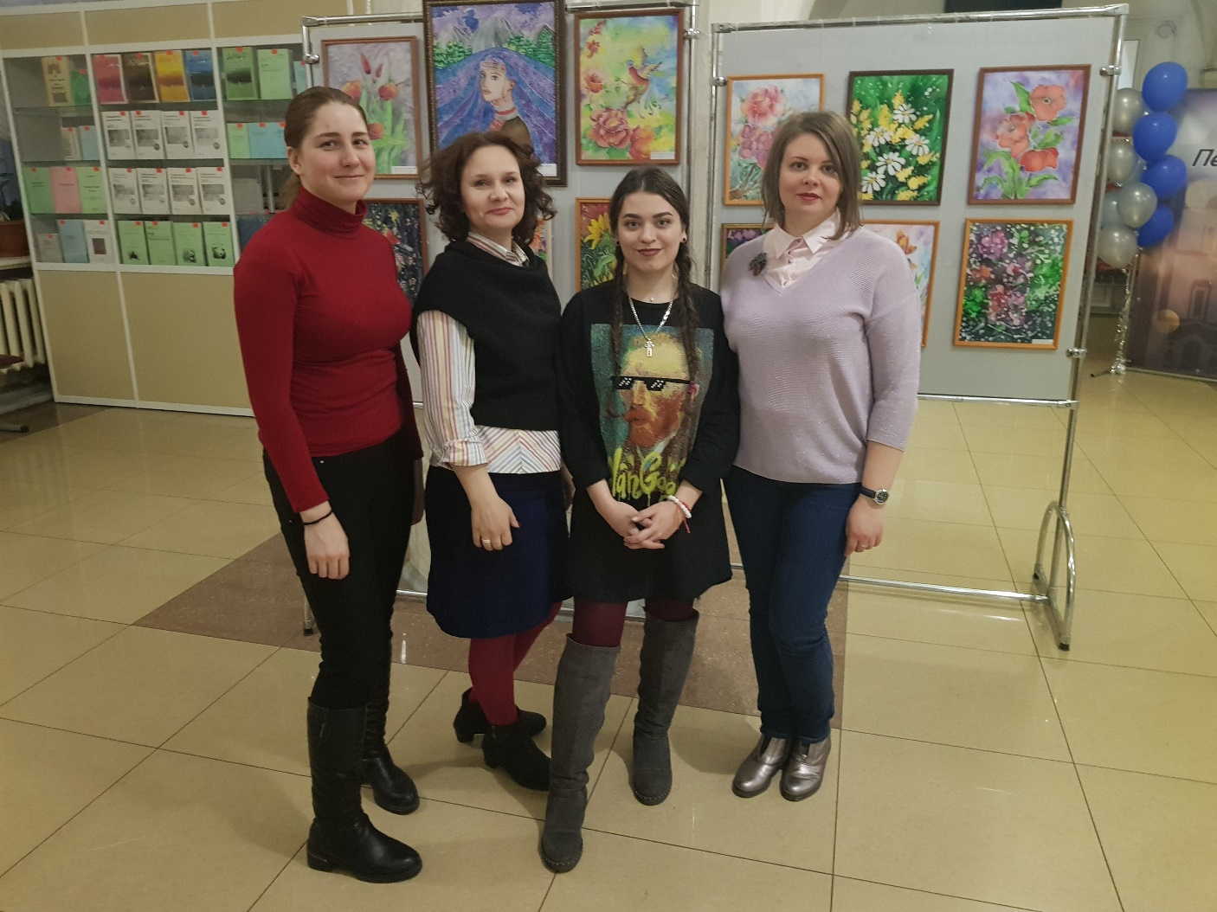

Преподаватели совместно со студентами организуют отчетные выставки творческих работ на факультетском и университетском уровне

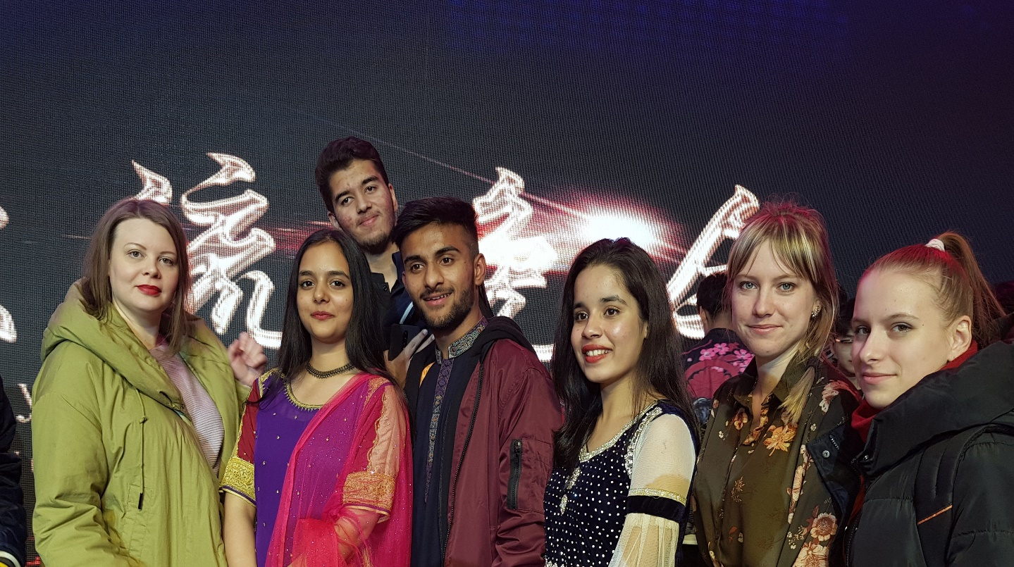

Участники международного конкурса г. Вэйхай (Китай)

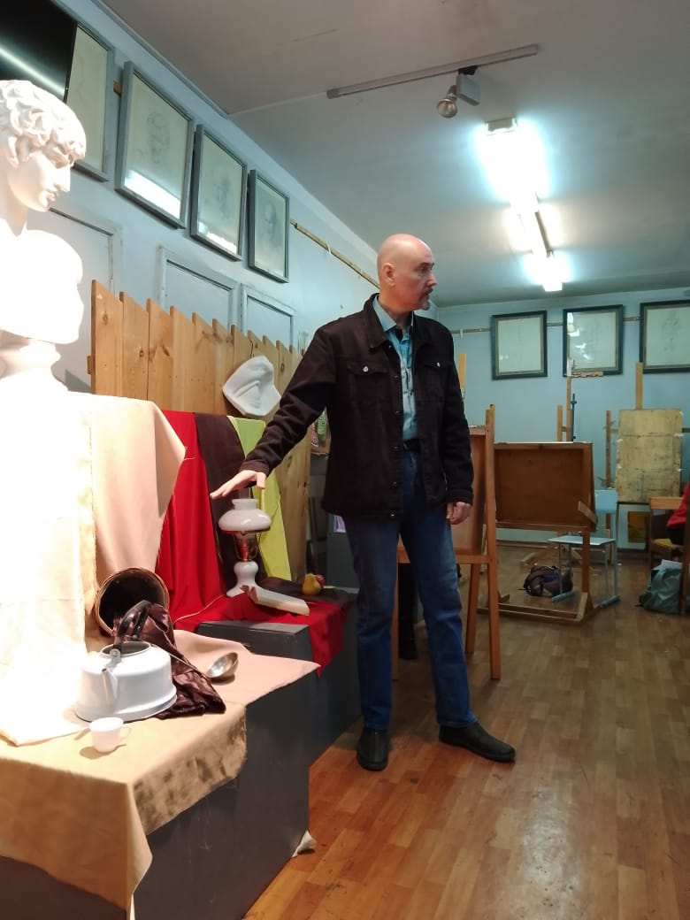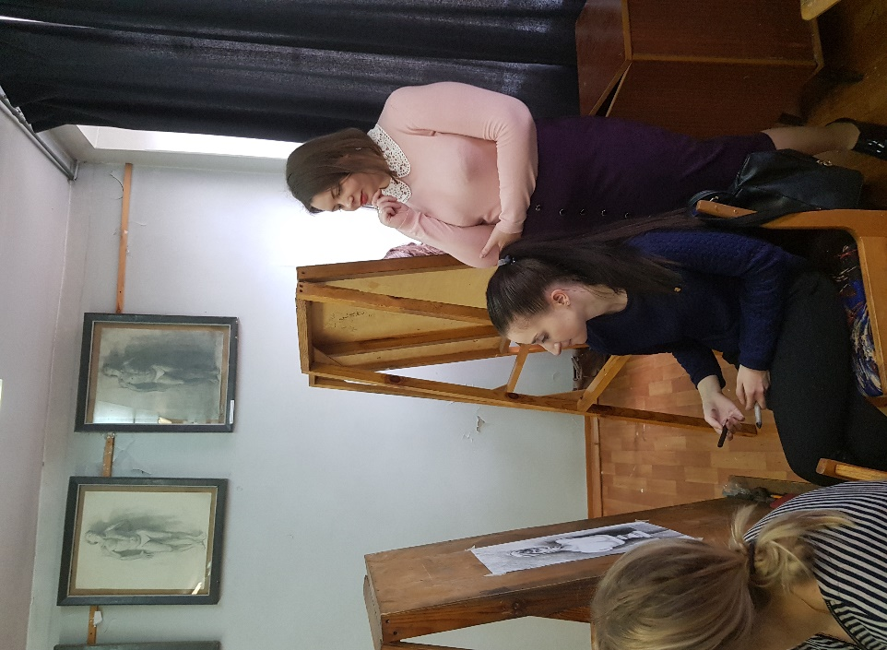

В мастерский рисунка

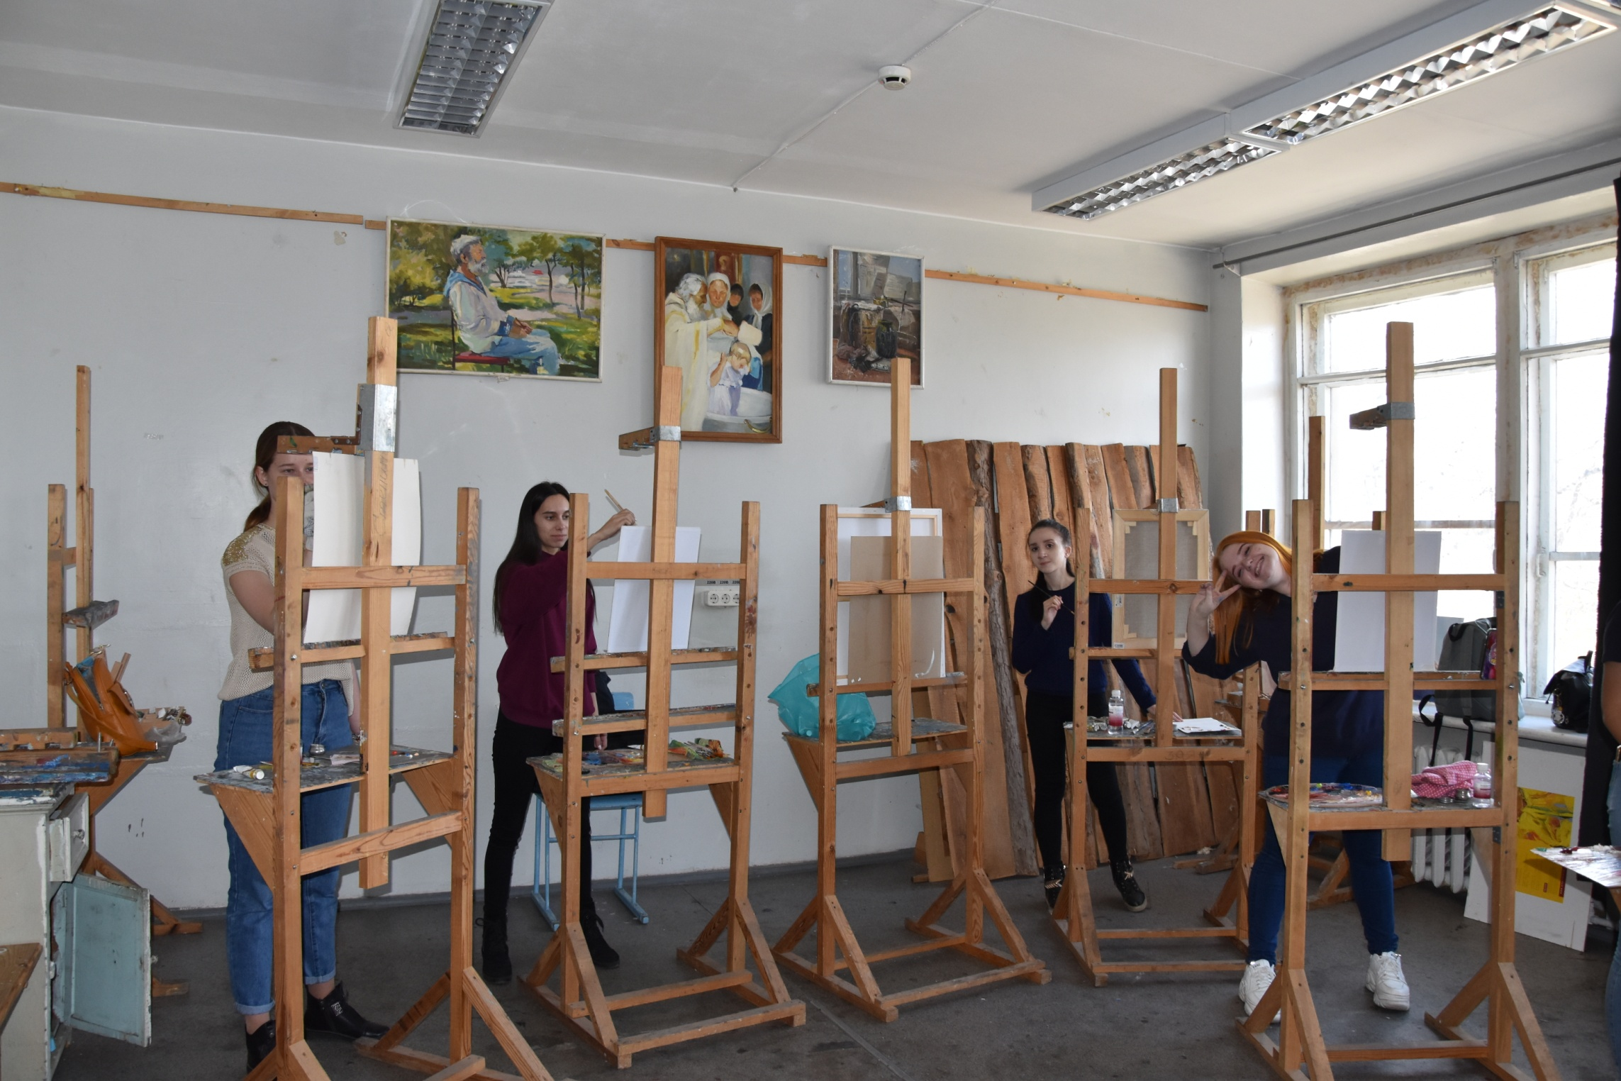

В мастерской живописи

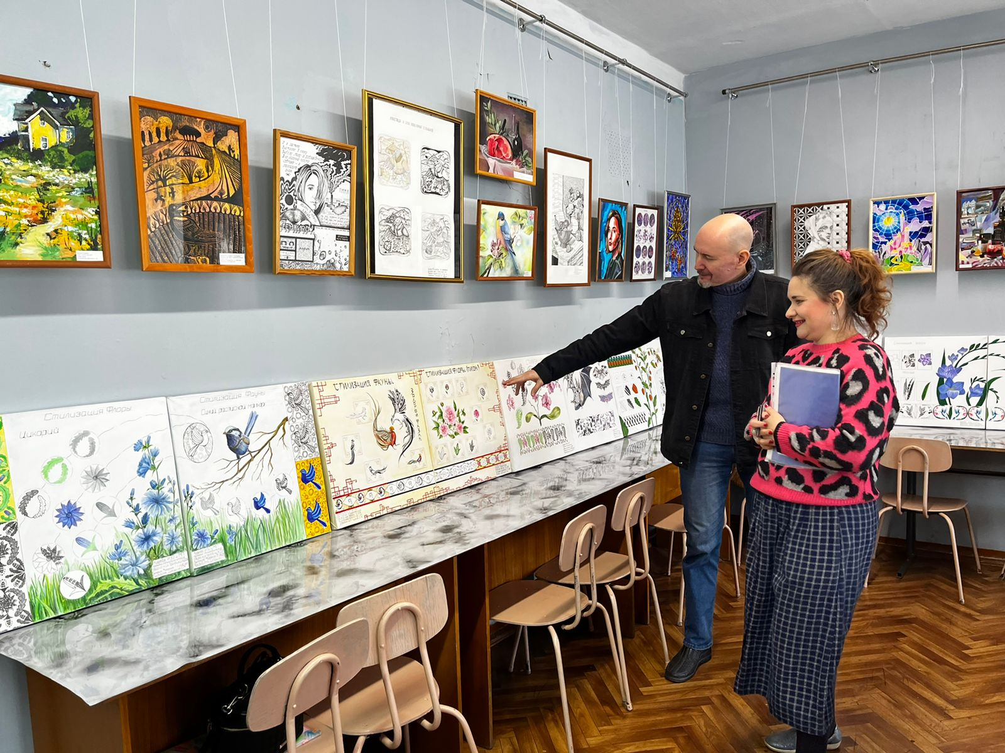

В мастерской декоративно-прикладного искусства

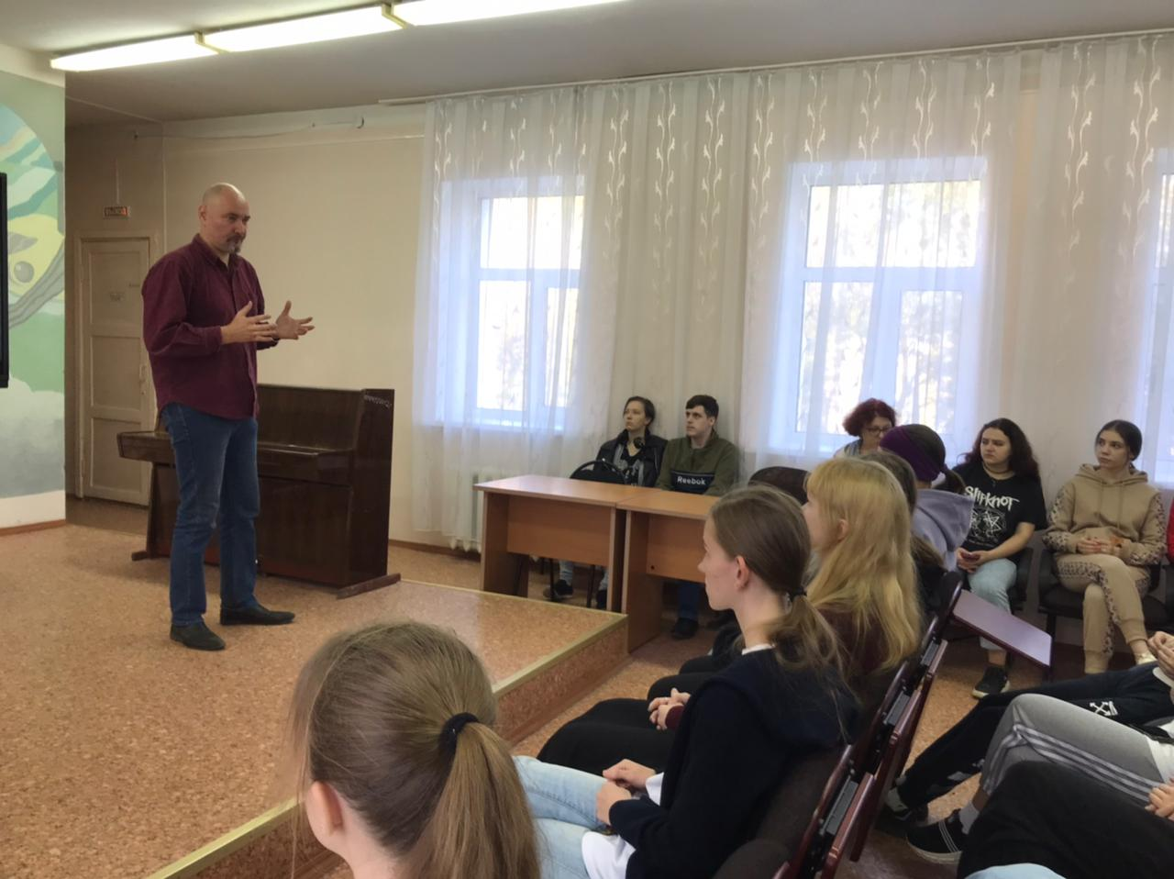

Участие преподавателей кафедры в профориентационной работе со студентами-выпускниками Амурского педагогического колледжа

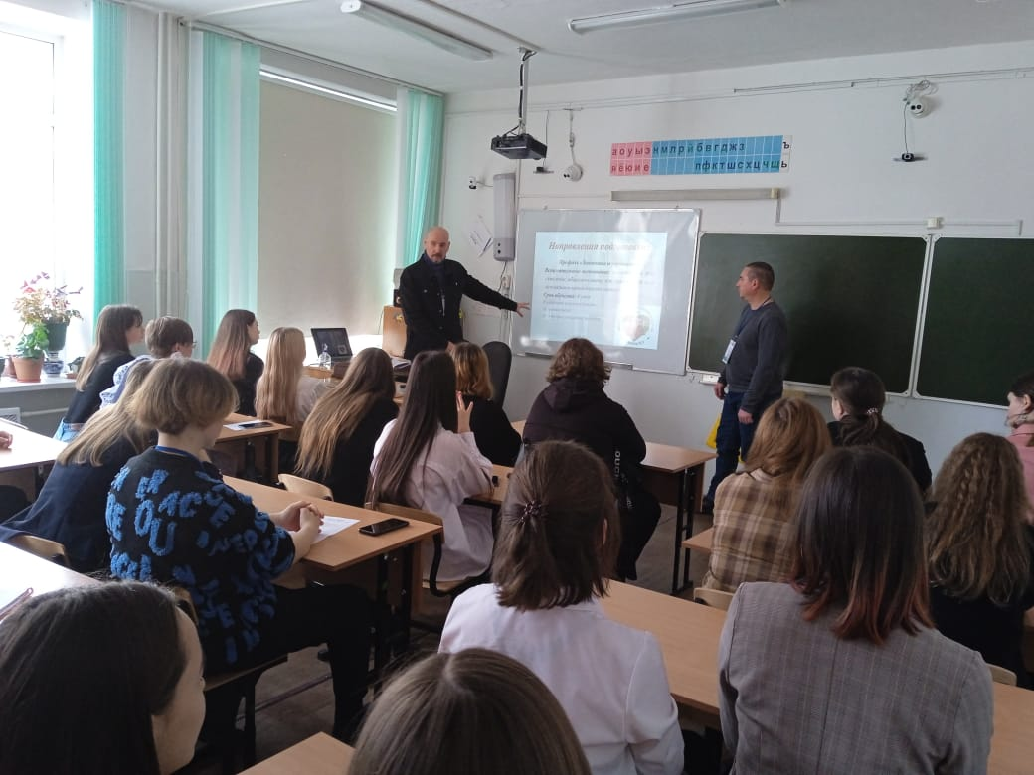

Участие преподавателей в выездных региональных профориентационных встречах с учащимися 9–11 классов общеобразовательных школ

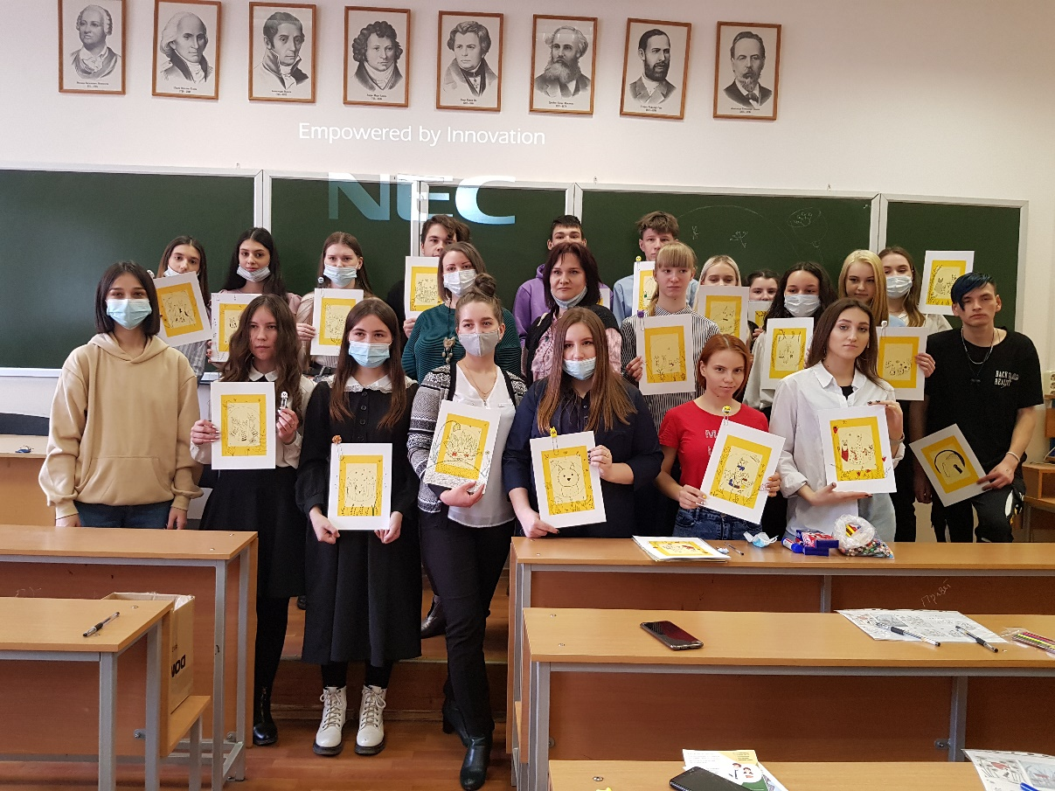

Преподаватели кафедры Копорушко Н.А. и Долгушина Е.М. проводят мастер-классы для учеников общеобразовательных школ

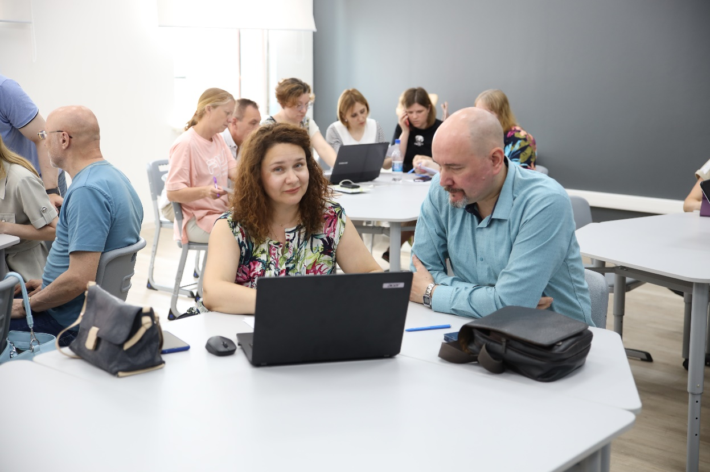

Преподаватели нашей кафедры ежегодно совершенствуют свой профессиональный уровень на курсах повышения квалификации

